Diner menu
Vooraf
Soep van de dag met desembrood € 7,25 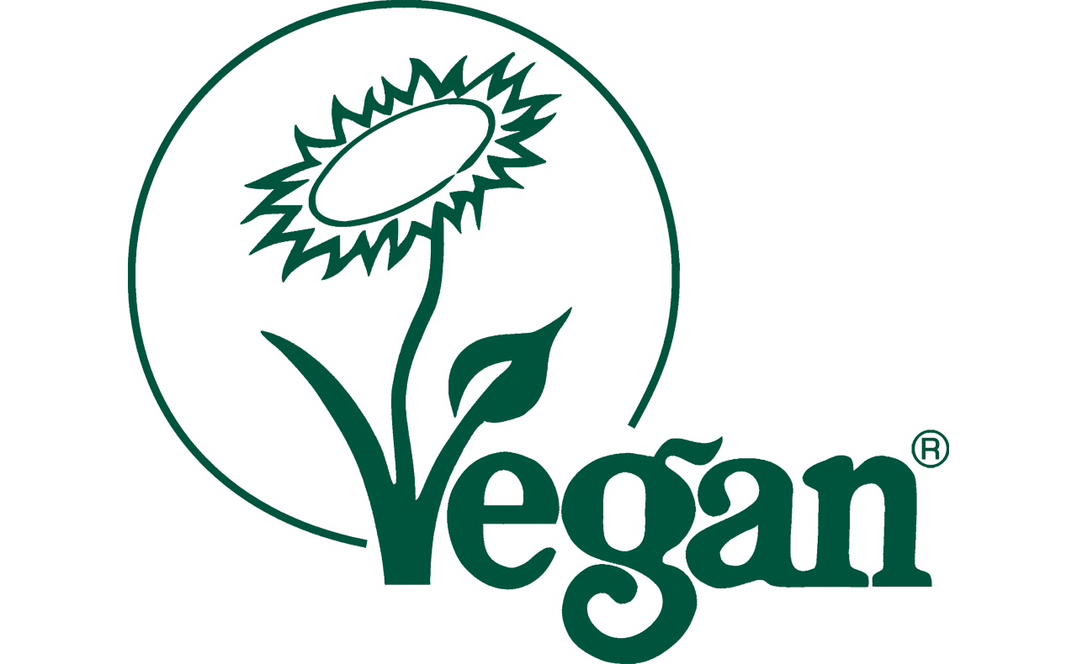
Groentetorentje met halloumi € 9,50

Hoofdgerechten

Kabeljauw in chraime met tahin, salade en brood € 22,50
Burger van de dag met spiced wedges, chips en chili-mayo € 18,50
Wisselend gerecht van de dag € dagprijs

Dessert

Dessert van de dag € 7,50
ijscoupe met 3 bolletjes ijs € 5,50
Kaasplankje met 3 bio kaasjes, mosterd, nootjes en brood € 8,95

Wijn aanbevelingen

Wit Pinot Grigio Lauratae glas € 4.00 - fles € 18,50
Rood Bodega Flos de Pinoso glas € 3.50 – fles € 16,50

